〈様式３〉 （体験者 → 道社協）
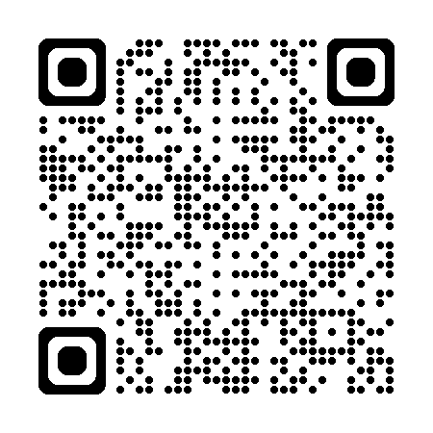
職 場 体 験 申 込 書
申込フォームからも
申込可能です。
体験希望日の３週間前までにお申し込みください。
（申込み日： 年 月 日）
フリガナ |  |  |  |  | 生年月日  （年齢） | （西暦）  年 月 日  （ 歳） |  |  |  | 性  別 |  | □ 男  □ 女  □ 回答しない
氏 名
住 所 | （〒 ― ）※マンション・アパート名・号室／様方などあればお書きください。  最寄りの公共交通機関（バス停、地下鉄、JR）：
連 絡 先  電話番号 | ※9:00～16:00の間で連絡が取れる電話番号 |  |  |  | E-mail
職 業 | □ 無職 □ 就業中（ 会社員・公務員・自営業・その他 ）  □ 学生（学校名： 学年： ）
主な職歴 | ※例：販売[３年]、事務[５年]など
福 祉 職  の 経 験 | □ 無 □ 有（種別： 期間： 年）
福祉関係の 資 格 | □資格なし □介護福祉士 □介護職員初任者研修（旧ホームヘルパー2級含め）  □社会福祉士 □精神福祉士 □その他（ ）
参加動機  （複数選択可） | □ 仕事の内容を知りたい □ 職場の雰囲気を知りたい  □ 福祉の仕事への適性を見極めたい □ 再就職に向けて知識や技術を再確認したい  □ 応募先として検討している □ その他（ ）
希望内容 | 期日 | ※土曜・日曜・祝日での体験希望は、受入施設・事業所の都合によりご希望にそえない場合があります。
希望内容 | 期日 | 第１希望 | 年 月 日（ ）から  年 月 日（ ）までの 日間 |  |  |  |  |  |  |  | □ 土・日・祝も  希望する
希望内容 | 期日 | 第２希望 | 年 月 日（ ）から  年 月 日（ ）までの 日間 |  |  |  |  |  |  |  | □ 土・日・祝も  希望する
希望内容 | サービス種類 | 第１希望
希望内容 | サービス種類 | 第２希望
希望内容 | 地域 | 第１希望 | 市区町村名： |  |  |  | 第２希望 | 市区町村名：
希望内容 | その他 | ※希望する施設名や体験したい内容（裏面参照）、また体験にあたり配慮が必要な事項があればご記入ください。
誓約事項 |  | □ 同意する |  | 体験期間中に知り得た個人情報の秘密を外部に漏らさないこと、また、体験中は施設の指示に従うことを誓約します。  ※裏面「個人情報の取り扱いについて」をご確認の上、☑をいれてください。  同意いただけない場合は、お申込みを受付できませんのであらかじめご了承ください。
保護者の同意  （高校生の体験希望者  のみ、保護者の同意が  必要です） |  | 上記の者が職場体験事業に参加することに同意します。
 |  | （保護者氏名） |  |  |  | （続柄）
 |  |  |  |  |  | （緊急連絡先） |  |  | － －
社会福祉法人北海道社会福祉協議会 北海道福祉人材センター
【個人情報の取り扱いについて】
・本職場体験事業申込者に関する個人情報は、本事業を円滑に実施・運営するために、本会北海道福祉人材センター及び各福祉人材バンク、受入先施設・事業所にて使用します。
※記載された個人情報は、体験受入施設に提供するほか、本事業の運営以外の目的で利用することはあり
ません。
・これらの個人情報は、北海道社会福祉協議会「個人情報保護に関する方針（プライバシーポリシー）」に基づき適切に管理し、上記以外の目的で使用したり、本人の了承なく第三者に提供することはありません。
※ 北海道社会福祉協議会「個人情報保護に関する方針（プライバシーポリシー）」
http://www.dosyakyo.or.jp/gaiyou/pdf/kitei/kojin_01.pdf

【職場体験事業の対象となる施設・事業所種別の例】
Ａ．生活困窮者に関わる福祉施設
生活保護 | 救護施設

Ｂ．児童に関わる施設
児童福祉 | 保育所、認定こども園、児童養護施設、児童発達支援センター、放課後等デイサービス など

Ｃ．高齢者に関わる施設・事業所
老人福祉 | 養護老人ホーム、軽費老人ホーム
介護保険 | 介護老人福祉施設（特別養護老人ホーム）、介護老人保健施設、認知症対応型共同生活介護（グループホーム）、介護療養型医療施設・介護医療院、通所介護（デイサービス）、通所リハビリテーション（デイケア）、訪問介護（ホームヘルプ）、居宅介護支援 など

Ｄ．障がい者に関わる施設・事業所
障がい者  総合支援 | 障害者支援施設、共同生活援助（グループホーム）、居宅介護（ホームヘルプ）、就労継続支援 など

※上記は、職場体験事業の対象となる施設・事業所の種別の一例です。職場体験の希望地域に
よっては、施設・事業所種別の希望にそえない場合がありますので、ご了承ください。

【職場体験内容の例】
〇 利用者の介護、介助（食事・入浴等）の補助
〇 利用者との交流（話し相手）
〇 食事の準備、片付けの補助
〇 活動（余暇活動、学習活動、授産活動）の手伝い
〇 レクリエーションなどの行事の補助
〇 掃除や洗濯等の日常業務の補助

